Nama : Afina Putri Dayanti

NIM : 825200049

Jurusan : Sistem Informasi

Mata Kuliah : UAS INTRO TO BUSINESS INTEL. & ENTERPRISE DB

Business Intelligence During Pandemic Covid-19

1. Gambar Arsitektur

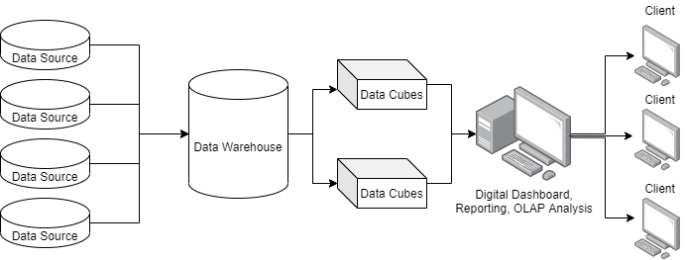

1. Komponen
2. **Data Warehouse** merupakan golongan dari komponen hardware dan software digunakan untuk mendapatkan jumlah data yang diperlukan untuk pengambilan keputusan selama Covid-19
3. **Business Analytics** adalah aplikasi yang mempersiapkan proses pengambilan keputusan berbagai sumber data. Pengguna dapat menggunakan business intelligence terhubung suatu dimensional data warehouse yang interaktif dan memanfaatkan OLAP untuk proses slice dan drilling down, dice, serta drilling up.
4. **User Interface (Dashboard)** satu kategori dari aplikasi business intelligence akan memonitoring hasil informasi yang dibutuhkan oleh masyarakat. Biasanya menggunakan format typically dan graphical gadgets.
5. **Business Performance Management (BPM)** berfungsi menyediakan tool-tool yang dibutuhkan untuk mengelola aplikasi Business Intelligence selama pendemiCovid-19.
6. Metode

Dengan berbagai pertimbangan metode yang digunakan untuk aplikasi Bussiness Intelligence selama Covid-19 adalah metode Kimball karena :

1. Waktu relatif cepat untuk menghasilkan data warehouse, karena covid-19 suatu case yang akan sering mengalami perubahan data setiap harinya sehingga public sangat membutuhkan metode yang impact positifnya bisa dirasakan segera
2. Biaya yang relatif rendah, setiap negara pasti sedang mengalami krisis karena pandemic ini jadi penghematan biaya juga sangat diperlukan.
3. Dibutuhkan jumlah tim yang relatif lebih kecil.
4. **Step Metode Kimball**
5. Choose the Process, merupakan business case assessment. di mana business case assessment merupakan langkah awal yang menjadi pertimbangan bagi mereka yang akan mengembangkan BI untuk case Covid-19.
6. Choose the Grain, menentukan apa yang akan diwakili atau dipresentasikan dari sebuah table fakta dari hasil data Covid-19.
7. Identify and Conform the Dimensions, mengidentifikasi dan menghubungkan tabel dimensi dengan tabel fakta.
8. Choose the Facts, tentukan measure yang dibutuhkan pada tabel fakta. Informasi apa saja yang dibutuhkan untuk aplikasi Bussiness Intelligence Covid-19 yang akan diterapkan.
9. Store Precalculations in the Fact Table, hasil perhitungan pada suatu atribut perlu dipertimbangkan untuk disimpan di database.
10. Round Out the Dimension Tables, dibuat deskripsi yang memuat informasi terstruktur mengenai atribut-atribut pada tabel dimensi. Tabel dimensi tersebut harus diberi keterangan secara lengkap dan mudah dipahami oleh pengguna yang akan memakai aplikasi Bussiness Intelligence Covid-19.
11. Choose the Durations of the Database, durasi waktu dari data-data yang akan dimasukkan ke dalam data warehouse akan ditentukan pada tahap ini.
12. Determine the Need to Track Slowly Changing Dimensions, dimensi dapat berubah dengan lambat dan menjadi sebuah masalah.
13. Decide the Physical Design, Pada tahap ini, dilakukan perancangan fisik dari data warehouse. Selain itu, penentuan masalah-masalah yang mungkin ada pada perancangan fisik.
14. Teknologi

* IBM Cognos Analytics → www.ibm.com
* Oracle BI → www.oracle.com
* Tableau → www.tableau.com
* SAS Business Intelligence → www.sas.com
* Microsoft Power BI → www.powerbi.microsoft.com
* Dll

1. Fitur

* Informasi Persebaran Pasien Covid-19
* Pendeteksi kepadatan manusia dan kendaraan untuk mengukur mobilitas warga
* Pendeteksi peringatan secara otomatis ketika jarak antar manusia kurang dari 1 meter
* Uji risiko mandiri gejala Covid-19
* Informasi ter-update seputar perkembangan kasus corona dalam genggaman

Fungsi

* Mengidentifikasi orang-orang yang mungkin terpapar **corona**
* Pencegahan dini Covid-19
* Menghindari hoax yang meresahkan public
* Mengedukasi kepada pengguna dalam upaya mencegah penyebaran Corona